

***Manual de Procedimientos de la Intranet Web***

|  |  |
| --- | --- |
| ***Código de Documento:*** | *MP-GDH-001* |
| ***Proceso:*** | *Modificación del proceso de vacaciones - Intranet* |
| ***Fecha de Aprobación:*** | *26/90/2023* |
| ***Fecha de Vigencia:*** | *27/09/2023* |
| ***Versión:*** | *001* |
| ***Reemplaza a:*** | *NUEVO* |
|  |  |

La información contenida en este documento y anexos son propiedad de GRUPO MUYA, es de uso confidencial y solo puede ser utilizado por sus colaboradores y/o entes reguladores. Queda prohibida la reproducción parcial o total del documento sin autorización de GRUPO MUYA.

ÍNDICE

**1.** **OBJETIVO** 4

**2.** **DESCRIPCIÓN** 4

**3.** **ALCANCE** 4

**4.** **RESPONSABILIDADES** 4

4.1. Practicante de proyectos: 4

4.2. Lideres del área de Operaciones: 4

4.3. Gerente de operaciones 4

**5.** **PROCEDIMIENTO** 5

5.1. Proceso de administración de nuevos contratos 5

5.2. Proceso de notificación de renovación de contratos 5

**6.** **DIAGRAMAS DE FLUJO** 6

6.1. Diagrama de flujo del proceso gestión de nuevos contratos. 6

6.2. Diagrama de flujo del proceso de renovación de contratos. 6

**Historial de Revisión:**

|  |  |  |  |
| --- | --- | --- | --- |
| **FECHA** | **VERSIÓN** | **DESCRIPCIÓN** | **AUTOR** |
| 25/09/2023 | 1.0 | Creación del Documento | Diego Valderrama |

1. **OBJETIVO**

Identificar los procesos y actividades que se realizan en la página del portal de trabajador (Intranet), con el link <http://proyectomuya.kunaq.net.pe/> y describir el funcionamiento y uso de los distintos elementos de la misma.

1. **DESCRIPCIÓN**

El manual consta de 3 partes principales:

• Responsabilidades de los diferentes actores que participan en el proceso de vacaciones.

• Descripción de cada procedimiento.

• Flujograma de cada procedimiento.

1. **ALCANCE**

Los procedimientos detallados en el presente manual deberán ser aplicados en todas las sedes, oficinas y camposantos administradas por Grupo Muya, y en las áreas y/o gerencias involucradas.

1. **RESPONSABILIDADES**
   1. Jefe encargado o delegado

* Aprobar solicitudes de vacaciones
* Armar y cargar Excel de solicitudes de vacaciones
* Realizar la carga masiva de solicitudes
* Delegar permiso de vacaciones
  1. Trabajador:
* Realizar solicitud de vacaciones
* Realizar la firma de convenio de adelanto de vacaciones
  1. GDH
* Realizar pago de planillas
* Realizar pago de adelanto de planillas
  1. Intranet
* Procesar solicitud de vacaciones del trabajador
* Procesar la trama de la firma del
* Firmar contratos

Nota: en la mayoría de los procesos son automatizados, ya no son manuales como en el anterior

1. **PROCEDIMIENTO**
   1. Proceso de notificación

|  |  |  |  |
| --- | --- | --- | --- |
| **N°** | **ACTIVIDAD** | **DESCRIPCIÓN** | **RESPONSABLE** |
| 1 | Continuar proceso previo | El inicio del proceso de notificación se da dentro de otro proceso de los que figuran en el manual de procedimientos de Intranet, según código de mensaje detallado en su respectivo anexo. | Intranet |
| 2 | Mostrar mensaje en Intranet, según su código | Los mensajes se muestran en la sección “Mensajes” distribuidos por separado en las siguientes pestañas:   * Pestañas “Pendientes” y “Finalizados”: se muestran los mensajes de los grupos “Tareas”, “Seguimiento” y “Alertas”. El cambio de un mensaje de la pestaña “Pendientes” a la pestaña “Finalizados” depende de la regla de visibilidad detallada en el anexo del grupo correspondiente. * Pestaña “Avisos”: se muestran los mensajes del grupo “Avisos”. | Intranet |
| 3 | ¿Tiene correo personal o corporativo? | Sí: Continúa con la actividad N°4  No: El sistema inicia el proceso de notificación con los siguientes mensajes:   * Para GDH: Mensaje 3001 * Para el trabajador: Mensaje 3002 | Intranet |
| 4 | Enviar correo | El sistema manda un correo electrónico según detalla las reglas descritas en los anexos.   * El correo se reenvía cada 2 días hasta que la regla de visibilidad del mensaje se cumpla | Intranet |
| 5 | ¿Cumple regla de visibilidad? | Sí: Continua con la actividad N°6  No: Continúa con el paso N°4 | Intranet |
| 6 | Cambiar mensaje de pestaña | El cambio de un mensaje de la pestaña “Pendientes” a la pestaña “Finalizados” depende de la regla de visibilidad, la cual esta detallada en el anexo del grupo correspondiente.  **Fin del procedimiento.** | Intranet |
| 7 | Crear mensaje en pestaña | El sistema crea los mensajes con su respectivo código. | Intranet |
| 8 | Mostar mensaje en pestaña pendiente | Los mensajes se muestran en la sección “Mensajes” distribuidos, por separado, en las siguientes pestañas:   * Pestañas “Pendientes” y “Finalizados”: se muestran los mensajes de los grupos “Tareas”, “Seguimiento” y “Alertas”. * Pestaña “Avisos”: se muestran los mensajes del grupo “Avisos”. | Intranet |
| 9 | ¿Cumple regla de visibilidad? | Sí: Continúa con la actividad N°10  No: Continúa con la actividad N°8 | Intranet |
| 10 | Cambiar mensaje de “Pendiente” a “Finalizados” | El sistema cambia el mensaje de la pestaña “Pendientes” a la pestaña “Finalizados”, dependiendo de la regla de visibilidad.  **Fin de procedimiento** | Intranet |

* 1. Proceso de firma del documento “Convenio de adelanto de vacaciones”

|  |  |  |  |
| --- | --- | --- | --- |
| **N°** | **ACTIVIDAD** | **DESCRIPCIÓN** | **RESPONSABLE** |
| 1 | Realizar validación | El sistema verifica que el trabajador esté en su segundo periodo laboral antes de iniciar el proceso de firma del documento. | Intranet |
| 2 | ¿Cumple validación? | Sí: Continua con la actividad N°3  No: Continúa con la actividad N°1 | Intranet |
| 3 | Activar botón "Firmar Convenio" | El sistema activa el botón “Firmar Convenio” con 7 días de anticipación al término del periodo laboral del trabajador. A su vez, inicia el proceso de notificación de la siguiente manera:   * Para el trabajador: mensaje 1001. * Para el jefe (si es que tiene): mensaje 2001. | Intranet |
| 4 | Dar click al botón “Firmar Convenio” | El trabajador ingresa a la subsección “Solicitud” y hace clic en el botón “Firmar Convenio de adelanto de vacaciones”. | Trabajador |
| 5 | Mandar PDF y Trama | SG5 manda a BigDavi la trama para la firma del “Convenio de adelanto de vacaciones”, usando la trama construida en el proyecto de envío de formatos (FU-2022.4-017). | SG5 |
| 6 | Enviar correo con link | BigDavi envía un link al correo corporativo del trabajador, el cual lo llevará a una ventana en donde se le mostrará un documento para que pueda realizar la firma. | BigDavi |
| 7 | ¿Realizar firma electrónica? | Si: Continúa con la actividad N°8  No: Continúa con la actividad N°4 | Trabajador |
| 8 | Enviar código de verificación al correo | Cuando el trabajador acepta realizar la firma, BigDavi le enviará un código de verificación a su correo corporativo. | BigDavi |
| 9 | Ingresar código | El trabajador ingresa el código de verificación para que el sistema lo valide y continue con el siguiente proceso. | Trabajador |
| 10 | Procesar PDF con firma | El sistema demora entre 1 a 2 minutos en procesar el pdf junto con la firma del trabajador. | BigDavi |
| 11 | Mandar trama firmada | Luego de que el trabajador firmase, BigDavi retorna a SG5 la trazabilidad de la firma. | BigDavi |
| 12 | Cambiar estado a “Firmado” | El sistema cambia el estado de firma del documento a “Firmado”. | Intranet |
| 11 | Cambiar estado de botón | El sistema realiza las siguientes acciones:   * El botón “Firmar Convenio de adelanto de vacaciones” se desactiva y al pasar el cursor por encima se muestra el mensaje: “Documento firmado”. * El sistema activa el botón “Descargar” para que el trabajador pueda verificar el documento firmado, dicho documento se puede descargar de la sección “Documentos”.   **Fin del Procedimiento.** | Intranet |

* 1. Proceso de solicitud de vacaciones

|  |  |  |  |
| --- | --- | --- | --- |
| **N°** | **ACTIVIDAD** | **DESCRIPCIÓN** | **RESPONSABLE** |
| 1 | Ingresar solicitud de vacaciones | El trabajador ingresa a la subsección “Solicitud” en donde colocará la fecha de inicio y la fecha de fin de las vacaciones en un calendario. | Trabajador |
| 2 | Validar solicitud | El sistema valida que la solicitud de vacaciones ingresada cumpla con las siguientes reglas:   * La fecha de inicio de vacaciones debe ser mayor al día que se ingresa o carga la solicitud de vacaciones (fecha futura). * Si la fecha actual (del día que se realiza la carga) es mayor a la fecha de pago de planillas de ese mes, dato que se ingresa en la subsección “Configuración datos”, no se permitirá ingresar solicitud de vacaciones con fecha de inicio en ese mes. * La fecha de termino de vacaciones debe ser mayor o igual a la fecha de inicio. * Solo se puede solicitar vacaciones de un periodo laboral cuyo documento “Convenio de adelanto de vacaciones” esté en estado firmado, con excepción del primer año (pues la firma se da al realizar el alta). El proveedor debe regularizar el año actual al pasar a producción. * Antigüedad del trabajador: El trabajador debe tener una antigüedad mínima de 3 meses al momento de iniciar las vacaciones solicitadas. * Duración: Las dos primeras programaciones en el periodo, por orden cronológico (no por orden de ingreso), deben ser por un mínimo de 7 días (las siguientes programaciones en el período pueden ser de 1 día a más). * En un mismo día, como máximo X cantidad de trabajadores de un mismo equipo con un mismo código de “Grupo” (actualizado en la subsección “Por trabajador”) pueden coincidir sus vacaciones. La X será un parámetro que se modificará desde la subsección “Empresa”. Inicialmente X=2. | Intranet |
| 3 | ¿Cumple con las reglas obligatorias? | Sí: Continúa con la actividad N°5  No: Continúa con la actividad N°4 | Intranet |
| 4 | Mostrar detalle de incumplimiento | El sistema mostrará al trabajador un mensaje, detallando el incumplimiento de las reglas que truncan el proceso. | Intranet |
| 5 | ¿Cumple reglas de alerta? | Sí: Continúa con la actividad N°8  No: Continúa con la actividad N°6 | Intranet |
| 6 | Mostar pop-up | Muestra a detalle que regla no se está cumpliendo y que deberá ser aprobada por el jefe, preguntando al trabajador si desea continuar o no con la solicitud. | Intranet |
| 7 | ¿Desea continuar? | Sí: Continúa con la actividad N°8  No: **Cerrar ventana** | Trabajador |
| 8 | Registrar solicitud según flag | El sistema registra la solicitud según el flag “Requiere aprobación de vacaciones” y cambiará el estado dependiendo si está activo o no. | Intranet |
| 9 | ¿Flag “Requiere aprobación de vacaciones” activo? | Sí: Continúa con la actividad N°10  No: Continúa con la actividad N°11 | Intranet |
| 10 | Cambiar estado a “Solicitado” | El sistema pasa al estado “Solicitado”, sub estado “Solicitado por trabajador”    Se inicia el proceso de notificación:   * Para el trabajador: mensaje 4001. * Para el jefe: mensaje 1002   Se inicia el proceso de aprobación de la solicitud | Intranet |
| 11 | Cambiar estado a “Aprobado” | El sistema pasa al estado “Solicitado”, sub estado “Solicitado por trabajador” y, luego, pasa al estado “Aprobado”, sub estado “Aprobado automáticamente”  Se inicia el proceso de notificación:   * Para el trabajador: mensaje 4001 y, luego, 4002 | Intranet |

* 1. Proceso de carga masiva de configuración por trabajador

|  |  |  |  |
| --- | --- | --- | --- |
| **N°** | **ACTIVIDAD** | **DESCRIPCIÓN** | **RESPONSABLE** |
| 1 | Armar y cargar Excel | El usuario ingresa a la subsección “Por trabajador” para cargar un Excel con la siguiente información:   * Código de trabajador * Código de grupo * Código de comisionista * Requiere aprobación de vacaciones: Y/N * Código de trabajador quien aprueba sus vacaciones (Es obligatorio si “Requiere aprobación de vacacione” = “Y”) * No puede salir de vacaciones los últimos días del mes: * Requiere supervisión de asistencia: Y/N * Código de trabajador quien supervisa su asistencia (Es obligatorio si “Requiere supervisión de asistencia” = “Y”) | Jefe |
| 2 | Validar carga | El sistema valida que en dicha carga masiva todo trabajador que apruebe vacaciones o supervise asistencia tenga un correo corporativo inscrito en el sistema. | Intranet |
| 3 | ¿Su correo corporativo está inscrito en el sistema? | Sí: Continúa con la actividad N°4  No: - Continúa con la actividad N°4   * Se inicia el proceso de notificación: * Para el trabajador: mensaje 3001 * Para el usuario que realizó la carga: 3002 * Para usuarios con permiso de notificaciones especiales: 3002 | Intranet |
| 4 | Actualizar información | La carga actualiza la información de cada trabajador. Una vez completada la carga, el sistema inicia el proceso de notificación:   * Para el usuario: mensaje 4004. | Intranet |

* 1. Proceso de carga masiva de solicitud de vacaciones

|  |  |  |  |
| --- | --- | --- | --- |
| **N°** | **ACTIVIDAD** | **DESCRIPCIÓN** | **RESPONSABLE** |
| 1 | Armar y cargar Excel | El usuario carga un Excel con los siguientes campos:   * Código de trabajador (obligatorio) * Fecha de inicio de vacaciones * Fecha de fin de vacaciones (obligatorio si hay una fecha de inicio) | Jefe |
| 2 | Validar | El sistema valida si el usuario tiene permitido cargar las vacaciones de los trabajadores a quienes aprueba vacaciones. Además, valida si la carga cumple con las reglas de solicitud de vacaciones. Las cuales son las siguientes:   * Si se encuentra que alguna solicitud cuya validación trunca el proceso, la carga se aborta y se muestra el detalle de todos los errores observados. No se aceptarán cargas parciales. * Si se encuentra que alguna solicitud cuya validación lanza una alerta, el sistema muestra la lista de estas solicitudes y el usuario decide si aborta la carga o prosigue. No se aceptarán cargas parciales. * Si se encuentra que alguna solicitud cuya validación trunca el proceso y también lanza una alerta, prevalecerá el truncamiento del proceso. En el mensaje de detalle al usuario se muestra el incumplimiento de las reglas que truncan como las que alertan. | Intranet |
| 3 | ¿Tiene permiso para cargar solicitud de vacaciones? | Sí: Continúa la actividad N°4  No: Continúa la actividad N°1 | Intranet |
| 4 | ¿Cumple con las reglas obligatorias? | Si: Continúa con el proceso N°6  No: Continúa con el proceso N°5 | Intranet |
| 5 | Mostrar detalle de incumplimiento | El sistema mostrará al trabajador un mensaje, detallando el incumplimiento de las reglas que truncan el proceso. | Intranet |
| 6 | ¿Cumple reglas de alerta? | Si: Continúa actividad N°9  No: Continúa actividad N°7 | Intranet |
| 7 | Mostrar lista de solicitudes de incumplimiento | El sistema muestra una lista de solicitudes que lanzan una alerta y se tiene la opción, para el usuario, de continuar o abortar la carga. | Intranet |
| 8 | ¿Desea proseguir carga? | Si: Continúa actividad N°13  No: **Fin del procedimiento** | Jefe |
| 9 | Chancar solicitudes | La carga masiva chanca todas las solicitudes de vacaciones previamente ingresadas. Tener en cuenta:   * Si cargo un código de trabajador con fecha de inicio y fin en blanco, quiere decir que todas las vacaciones del periodo seleccionado serán rechazadas. * Si cargo un código de trabajador con fecha de inicio y fin con fechas diferentes a las registradas, estas últimas serán rechazadas. | Intranet |
| 10 | ¿Código de trabajador con fecha de inicio y fin en blanco? | Si: Continúa actividad N°12  No: Continúa actividad N°11 | Intranet |
| 11 | ¿Código de trabajador con fecha de inicio y fin con fechas diferentes? | Si: Continúa actividad N°12  No: Continúa actividad N°13 | Intranet |
| 12 | Rechazar solicitudes previas | En ambos casos, las solicitudes previas cambiarán al estado “Rechazado”, sub estado “Rechazado por carga masiva”. Se inicia el proceso de notificación:  Para el trabajador: mensaje 4003. | Intranet |
| 13 | Ordenar solicitudes | El sistema ordena las solicitudes según la fecha de inicio | Intranet |
| 14 | Registrar solicitud según flag | Las solicitudes de vacaciones son registradas en el sistema según el flag “Requiere aprobación de vacaciones” | Intranet |
| 15 | Flag “Requiere aprobación de solicitudes” activo? | Sí: Continúa actividad N°16  No: Continúa actividad N°17 | Intranet |
| 16 | Cambiar estado a “Solicitado” | El sistema pasa al estado “Solicitado”, sub estado “Solicitado por carga masiva”. Luego, inicia el proceso de notificación:   * Para el trabajador: mensaje 4001. * Para el jefe: mensaje 1002 * Para el usuario: mensaje 4005 | Intranet |
| 17 | ¿Se seleccionó aprobado automático? | Sí: Continúa actividad N°18  No: Continúa actividad N°16 | Intranet |
| 18 | Aprobar de manera automática | El usuario opta por la opción de “Aprobar automáticamente las vacaciones que inician el siguiente mes”, | Intranet |
| 18 | Cambiar estado a “Aprobado” | Al optar por la opción automática, las solicitudes de vacaciones que inician el próximo mes, que están en estado “Solicitado”, pasan a estado “Aprobado”, sub estado “Aprobado por carga masiva”. Se inicia el proceso de notificación:   * Para el trabajador: mensaje 4002. * Para el usuario: mensaje 4005 | Intranet |
| 17 | Cambiar estado a “Aprobado” | El sistema pasa al estado “Solicitado”, sub estado “Solicitado por carga masiva” y, luego, pasa al estado “Aprobado”, sub estado “Aprobado automáticamente”. Luego, inicia el proceso de notificación:   * Para el trabajador: mensaje 4001 y, luego, 4002. * Para el usuario: mensaje 4005 | Intranet |

* 1. Proceso de aprobación de solicitud de vacaciones

|  |  |  |  |
| --- | --- | --- | --- |
| **N°** | **ACTIVIDAD** | **DESCRIPCIÓN** | **RESPONSABLE** |
| 1 | Revisar el listado de solicitud de vacaciones | El jefe o usuario delegado ingresa al intranet y en la subsección “Aprobación” solo puede aprobar las vacaciones de los trabajadores que estén a su cargo.    A parte de ello, en la subsección “Empresa”, el usuario puede cargar las vacaciones de cualquier trabajador. | Usuario |
| 2 | ¿La solicitud cumple con todas las reglas? | Si: Continúa con la actividad N°3  No: Continúa con la actividad N°4 | Intranet |
| 3 | Desactivar el ícono de alerta | Si la solicitud cumple con las reglas de alerta, el sistema no activará el icono de alerta. | Intranet |
| 4 | Activar el ícono de alerta | Si la solicitud no cumple con las reglas de aleta, se activará un icono de alerta palpitante. | Intranet |
| 5 | Mostrar un pop-up | Se muestra a detalle que regla no se está cumpliendo, por ello el usuario debe decidir si aprobar o no la solicitud. | Intranet |
| 6 | ¿Desea continuar con la aprobación de la solicitud? | Si: Continúa con la actividad N°7  No: **Fin del procedimiento** | Usuario |
| 7 | ¿Aprobar solicitud? | Si: Continúa con la actividad N°8  No: Continúa con la actividad N°9 | Intranet |
| 8 | Cambiar estado de la solicitud a “Aprobado” | Cuando el usuario aprueba la solicitud, haciendo clic en el botón “Aceptar”, el sistema cambia el estado de la solicitud a “Aprobado”, sub estado “Aprobado por el jefe”. Luego inicia el proceso de notificación:   * Para el trabajador: mensaje 4002. | Intranet |
| 9 | ¿Emitió el rechazo de la solicitud? | Si: Continúa con la actividad N°10  No: Continúa con la actividad N°11 | Intranet |
| 10 | Cambiar estado de la solicitud a “Rechazado” | Cuando el usuario emite el rechazo de la solicitud, haciendo clic en el botón “Rechazar”, el sistema cambia el estado de la solicitud a “Rechazado”, sub estado “Rechazado por el jefe”. Luego inicia el proceso de notificación   * Para el trabajador: mensaje 4003. | Intranet |
| 11 | Rechazar de manera automática | Al iniciar las vacaciones, el usuario no emitió el rechazo de la solicitud de vacaciones, el sistema lo rechazará automáticamente, cambiando el estatus de la solicitud a “Rechazado”, sub estado “Rechazado por falta de aprobación”. Luego, inicia el proceso de notificación.   * Para el trabajador: mensaje 4003. | Intranet |

* 1. Proceso de reprogramación de solicitudes

|  |  |  |  |
| --- | --- | --- | --- |
| **N°** | **ACTIVIDAD** | **DESCRIPCIÓN** | **RESPONSABLE** |
| 1 | Reprogramar vacaciones | El trabajador ingresa al intranet, y realiza la realiza la reprogramación de sus vacaciones en la subsección “Solicitud”, a través del ícono “Modificar” | Trabajador |
| 2 | Enviar nueva solicitud | Al hacer clic en el ícono, se abre una ventana donde se debe ingresar la fecha de inicio y fin de las nuevas vacaciones reprogramadas. Existen dos botones de “Enviar” y “Cancelar”. | Trabajador |
| 3 | ¿Cumple con las condiciones del proceso de solicitud? | El sistema validará que se cumplan las siguientes condiciones para permitir la reprogramación:   * La solicitud de vacaciones que se quiere modificar no haya iniciado. * El documento “Solicitud de vacaciones” de la solicitud de vacaciones que se quiere modificar esté en estado “Sin firmar”. * No se haya pagado en el adelanto de vacaciones la solicitud que se quiere modificar. * La nueva solicitud de vacaciones debe ser por una cantidad igual o superior de días a la solicitud que se quiere modificar. * La nueva solicitud de vacaciones debe cumplir las reglas y seguir el mismo proceso de aprobación.   Si: Continúa con la actividad N°4  No: Continúa con la actividad N°1 | Intranet |
| 4 | Cambiar estado a “Solicitado” | Al cumplir la nueva solicitud con las condiciones mencionadas, el sistema la registrará con el estado “Solicitado”, sub estado “Solicitado por trabajador”. Luego inicia el proceso de notificación:   * Para el trabajador: mensaje 4001 * Para el jefe: mensaje 1003 | Intranet |
| 5 | Cambiar estado de la solicitud de vacaciones original | La solicitud de vacaciones original cambia al estado “Rechazado”, sub estado “Rechazado por reprogramación”. Luego, inicia el proceso de notificación:   * Para el trabajador: mensaje 4003 | Intranet |

* 1. Proceso de anulación de vacaciones

|  |  |  |  |
| --- | --- | --- | --- |
| **N°** | **ACTIVIDAD** | **DESCRIPCIÓN** | **RESPONSABLE** |
| 1 | Realizar anulación de la solicitud de vacaciones | El usuario, quien realizará la anulación de la solicitud, solo puede realizarlo desde la subsección “Empresa” | Usuario |
| 2 | Cambiar el estado del pago a “No procede” | El sistema cambiará el estado de pago de vacaciones a “No procede” | Intranet |
| 3 | Cambiar el estado a “Rechazado” | El sistema cambiará el estado de la solicitud a “Rechazado”, sub estado “Rechazado por anulación”. Luego inicia el proceso de notificación:  Para el trabajador: mensaje 4003 | Intranet |

* 1. Proceso de firma del documento “Solicitud de vacaciones”

|  |  |  |  |
| --- | --- | --- | --- |
| **N°** | **ACTIVIDAD** | **DESCRIPCIÓN** | **RESPONSABLE** |
| 1 | ¿Realizar firma? | Si: Continúa con la actividad N°4  No: Continúa con la actividad N°2 | Trabajador |
| 2 | Cambiar estado a “Rechazado” | El sistema pasa el estado de la solicitud a “Rechazado”, sub estado “Rechazado por falta de firma”. Luego, inicia el proceso de notificación:   * Para el trabajador: mensaje 4003. * Para el jefe: mensaje 2003. * Para usuarios con permiso de notificaciones especiales: mensaje 3003. | Intranet |
| 3 | Recalcular días de vacaciones generadas y programadas | El sistema recalcula los días de vacaciones generadas y programadas  **Fin de procedimiento** | Intranet |
| 4 | Activar botón “Firma” | El sistema activa el ícono “Firma” de la solicitud correspondiente, en la subsección “Solicitud”. Luego, inicia el proceso de notificación:   * Para el trabajador: mensaje 1004. * Para el jefe (si es que tiene): mensaje 2002. | Intranet |
| 5 | Iniciar proceso de firma | El trabajador ingresa a “Solicitud” y hace clic en el ícono “Firma” | Trabajador |
| 6 | Mandar PDF y trama | El sistema manda a BigDavi la trama para la firma de la “Solicitud de vacaciones”, usando la trama construida en el proyecto de envío de formatos (FU-2022.4-017). El envío programado (campo “Fecha y hora de notificación”) va en blanco. | Intranet |
| 7 | Enviar correo con link | BigDavi envía un link al correo corporativo del trabajador, el cual lo llevará a una ventana en donde se le mostrará un documento para que pueda realizar la firma electrónica. | BigDavi |
| 8 | ¿Realizar firma electrónica? | Si: Continúa con la actividad N°8  No: Continúa con la actividad N°5 | Trabajador |
| 9 | Enviar código de verificación | Cuando el trabajador acepta realizar la firma, BigDavi le enviará un código de verificación a su correo corporativo. | BigDavi |
| 10 | Ingresar código | El trabajador ingresa el código de verificación para que el sistema lo valide y continue con el siguiente proceso | Trabajador |
| 11 | Procesar PDF con firma | El sistema demora entre 1 a 2 minutos en procesar el pdf, junto con la firma del trabajador | BigDavi |
| 12 | Mandar trama firmada | Luego de que el trabajador realizara la firma electrónica, BigDavi retorna a SG5 la trazabilidad de la firma. | BigDavi |
| 13 | Cambiar estado a “Firmado” | Al recibir la confirmación de que el trabajador firmó el documento, el sistema cambia el estado de firma del documento a “Firmado”; a su vez, desactiva el ícono “Firma” y al pasar el cursor por encima se muestra el mensaje: “Documento firmado”. | Intranet |
| 14 | Cambiar estado de pago a “Pendiente” | El sistema cambia el estado de pago a “Pendiente” | Intranet |
| 15 | Activar el botón “Descargar” | El sistema activa el botón “Descargar” para que el trabajador pueda verificar el documento firmado. | Intranet |

* 1. Proceso de pago de vacaciones

|  |  |  |  |
| --- | --- | --- | --- |
| **N°** | **ACTIVIDAD** | **DESCRIPCIÓN** | **RESPONSABLE** |
| 1 | Recolectar solicitudes | El día de pago de vacaciones, el sistema recolecta las solicitudes de vacaciones que cumplan con:   * Estado de solicitud de vacaciones “Aprobado” * Estado de firma de documento “Firmado” * Estado de pago de vacaciones “Pendiente” | SG5 |
| 2 | Ingresarlas al sistema | El sistema ingresa las solicitudes a la ventana “Adelanto de planillas” o las cargar en el cálculo de planillas, según corresponda. | SG5 |
| 3 | ¿Realizar pago de planilla? | Si: Continúa con la actividad N°4  No: Continúa con la actividad N°5 | GDH |
| 4 | Descargar txt | Para el adelanto de planillas, el usuario solo debe descarga el .txt para realizar el pago, pues el sistema procesa en automático. | GDH |
| 5 | Cargar vacaciones | Para el pago de planillas, el sistema realiza la carga de las vacaciones como parte del proceso de cálculo. | SG5 |
| 6 | Cambiar estado a “Pagado” | Al día siguiente de la fecha de pago, el estado de pago de la solicitud de vacaciones que hayan sido procesadas o cargadas cambiará a “Pagado”.  **Fin de procedimiento** | SG5 |

* 1. Proceso de delegación de permisos de aprobación de vacaciones

|  |  |  |  |
| --- | --- | --- | --- |
| **N°** | **ACTIVIDAD** | **DESCRIPCIÓN** | **RESPONSABLE** |
| 1 | Ingresar intranet | Cuando inicien las vacaciones del jefe, este ingresará al intranet para realizar el proceso de delegación de permisos de aprobación de vacaciones en la subsección “Delegación”. | Jefe |
| 2 | ¿Flag “Delegar” activado? | Si: Continúa con la actividad N° 4  No: Continúa con la actividad N°3 | Intranet |
| 3 | Denegar el permiso de delegación | Si el flag “Delegar” esta desactivado, el sistema no permitirá que el jefe delegue permisos.  **Fin de procedimiento** | Intranet |
| 4 | ¿Flag “Requiere aprobación” activado? | Si: Continúa con la actividad N° 5  No: Continúa con la actividad N° 6 | Intranet |
| 5 | Mostrar nombre responsable | El sistema muestra el nombre del responsable de aprobarle sus vacaciones. | Intranet |
| 6 | Mostrar lista de trabajadores | El sistema mostrará al jefe una lista de los trabajadores y elegirá quien aprobará las vacaciones en su ausencia. | Intranet |
| 7 | Realizar delegación | El jefe elige al usuario temporal y dará clic en el botón “Aceptar” | Jefe |
| 8 | ¿Está seguro de modificar? | Si: Continúa con la actividad N° 9  No: Continúa con la actividad N° 7 | Jefe |
| 9 | Otorgar permisos | El sistema otorga los permisos al usuario delegado para la ventana “Delegación” mientras dure las vacaciones o licencia del usuario responsable.  **Fin de procedimiento** | Intranet |

1. **DIAGRAMAS DE FLUJO**
   1. Diagrama de flujo del proceso de notificación.

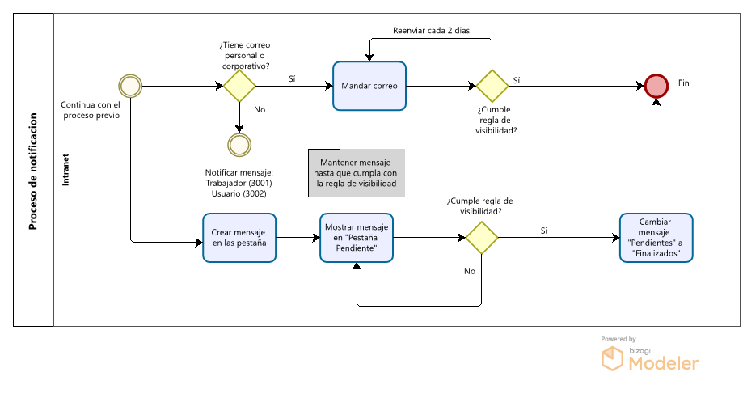

* 1. Diagrama de flujo del proceso de firma del documento “Convenio de adelanto de vacaciones”.

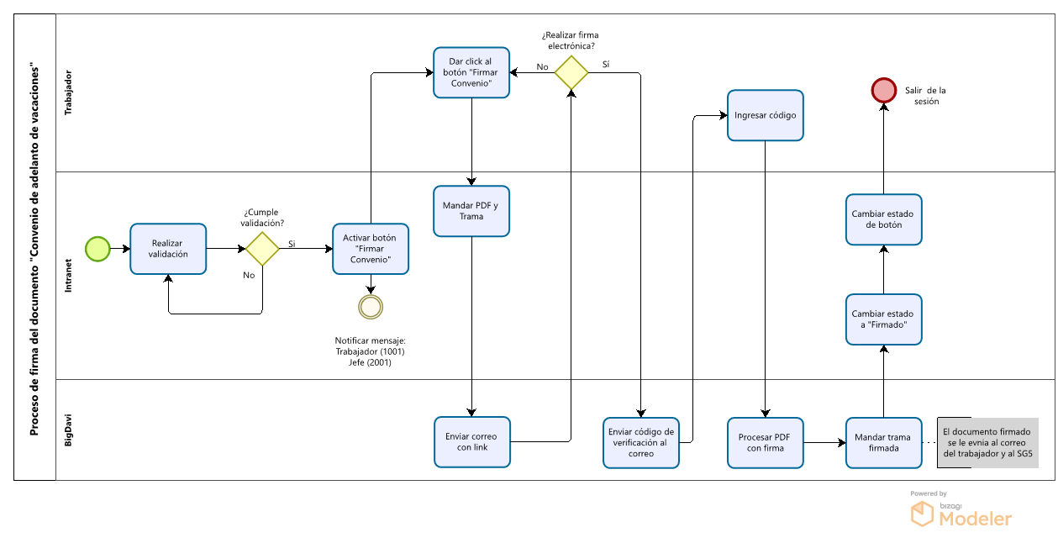

* 1. Diagrama de flujo del proceso de solicitud de vacaciones.

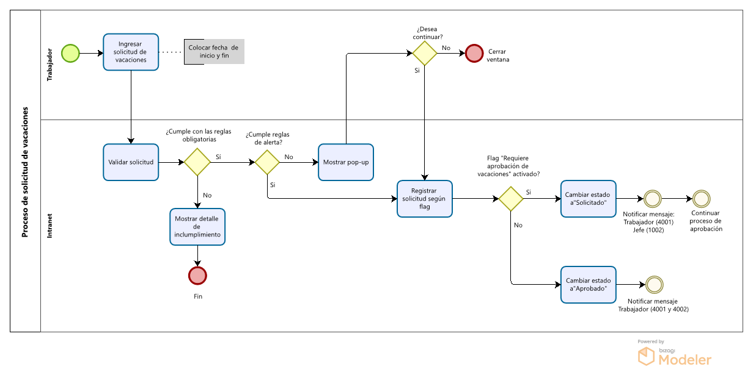

* 1. Diagrama de flujo del proceso de carga masiva de configuración por trabajador.

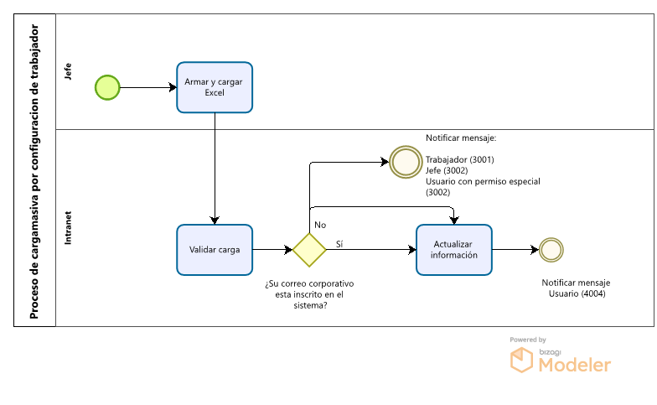

* 1. Diagrama de flujo del proceso de carga masiva de solicitud de vacaciones

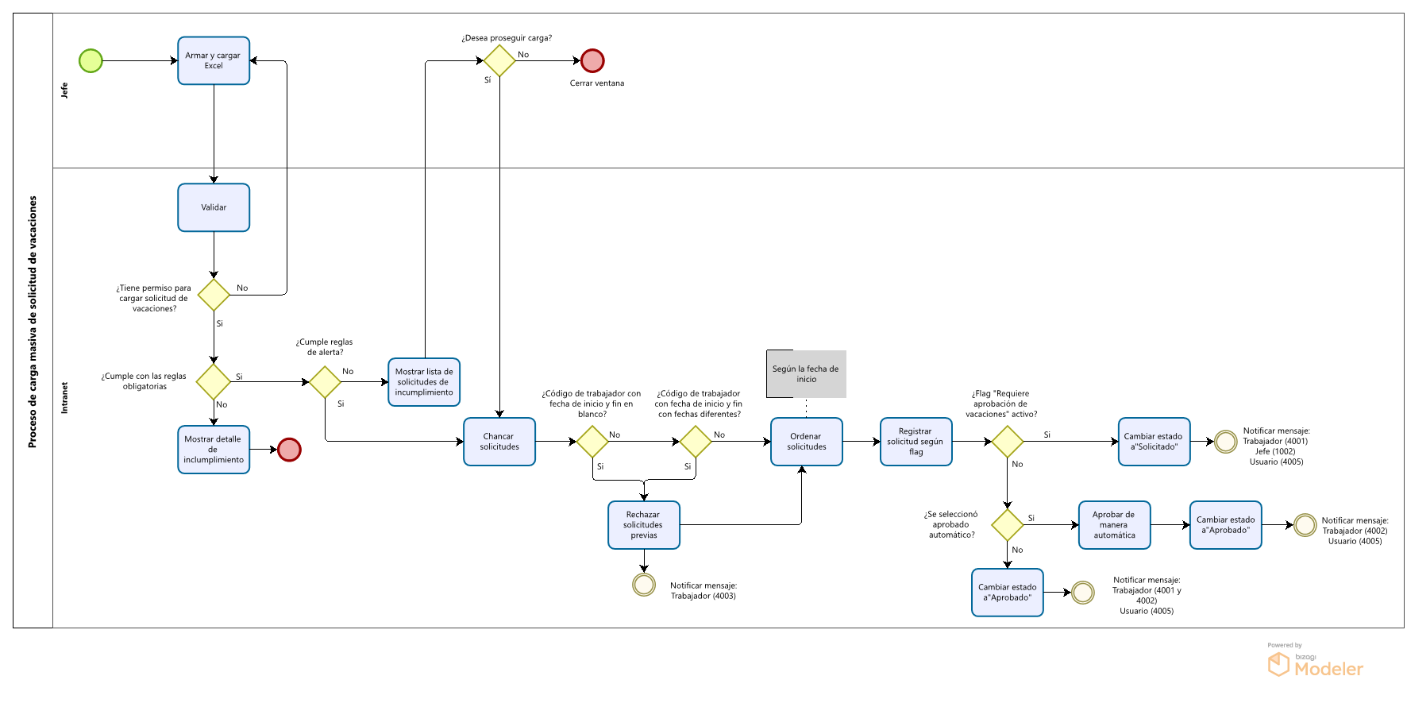

* 1. Diagrama de flujo del proceso de aprobación de solicitud de vacaciones

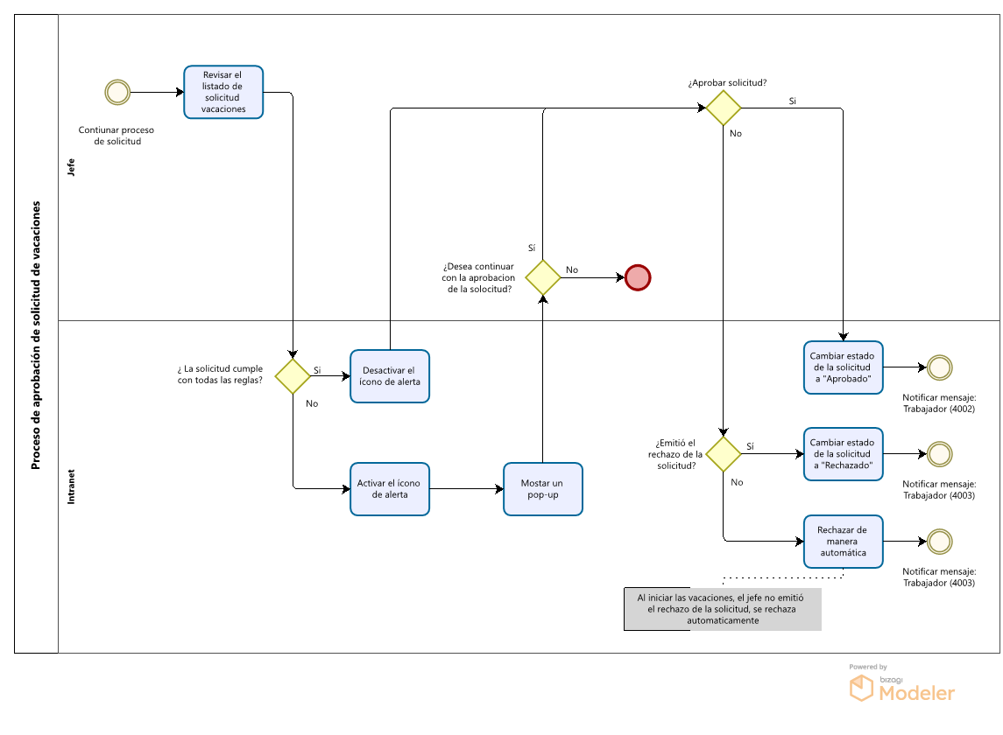

* 1. Proceso de reprogramación de solicitudes

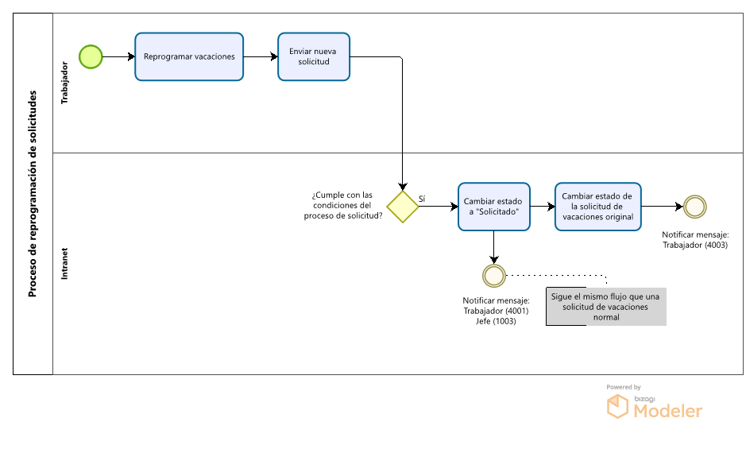

* 1. Proceso de anulación de vacaciones

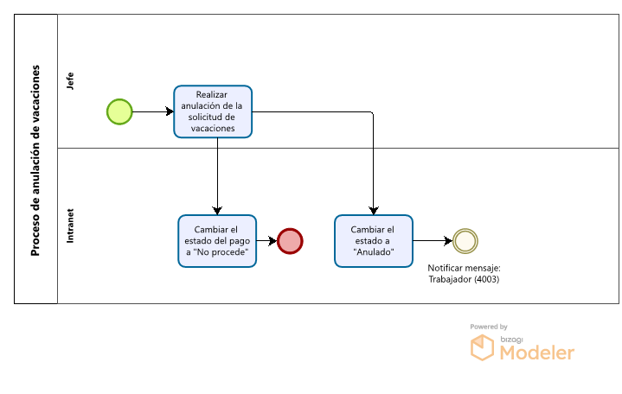

* 1. Proceso de firma del documento “Solicitud de vacaciones”

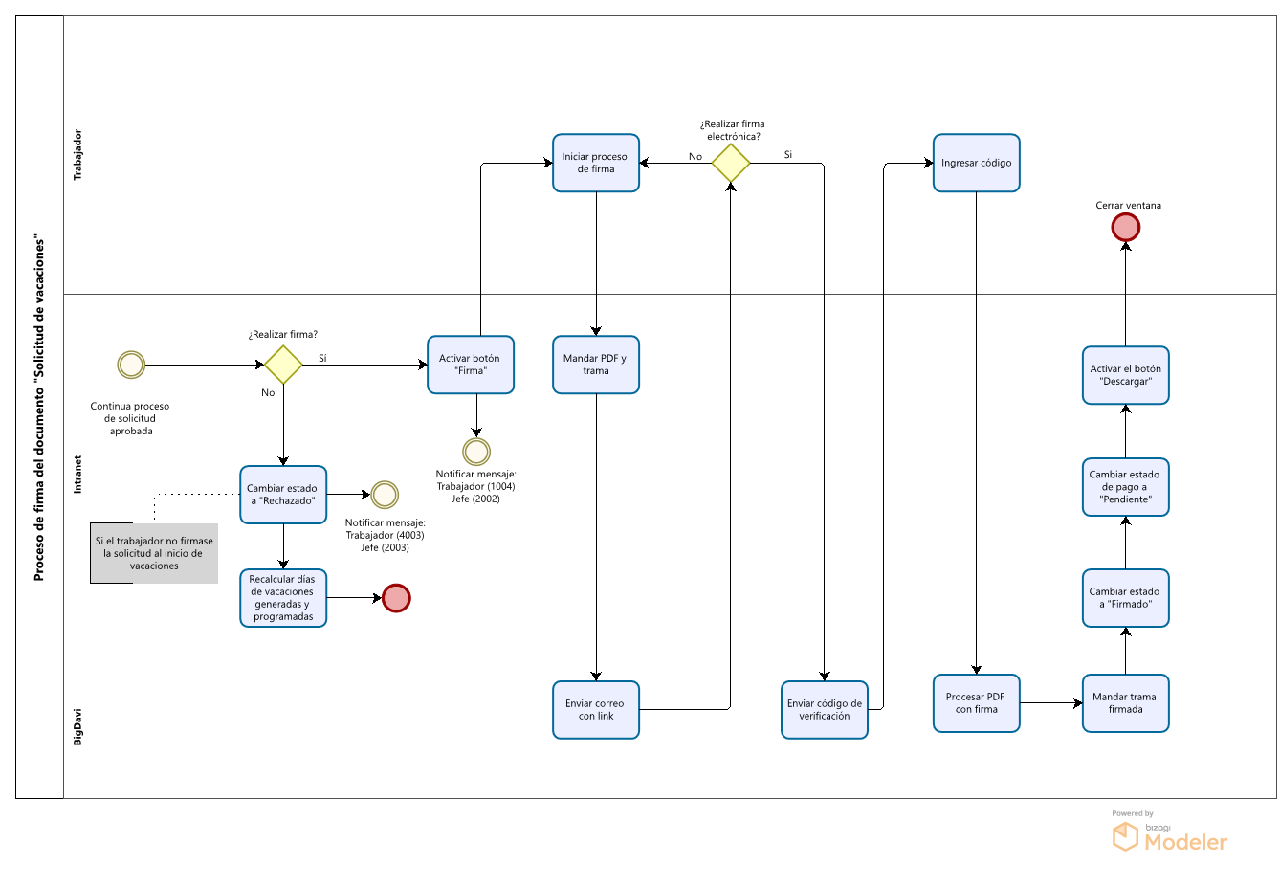

* 1. Proceso de pago de vacaciones

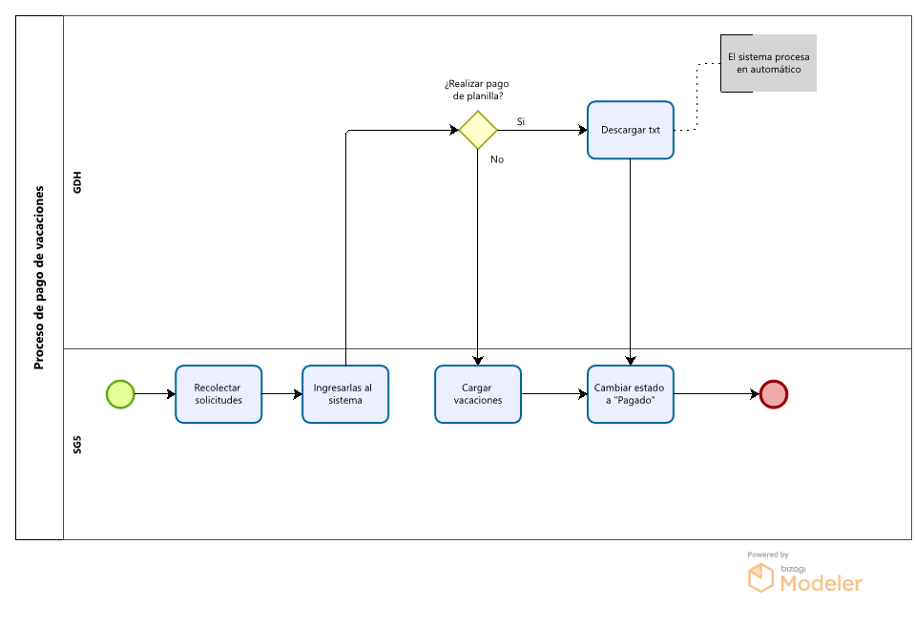

* 1. Proceso de delegación de permisos de aprobación de vacaciones

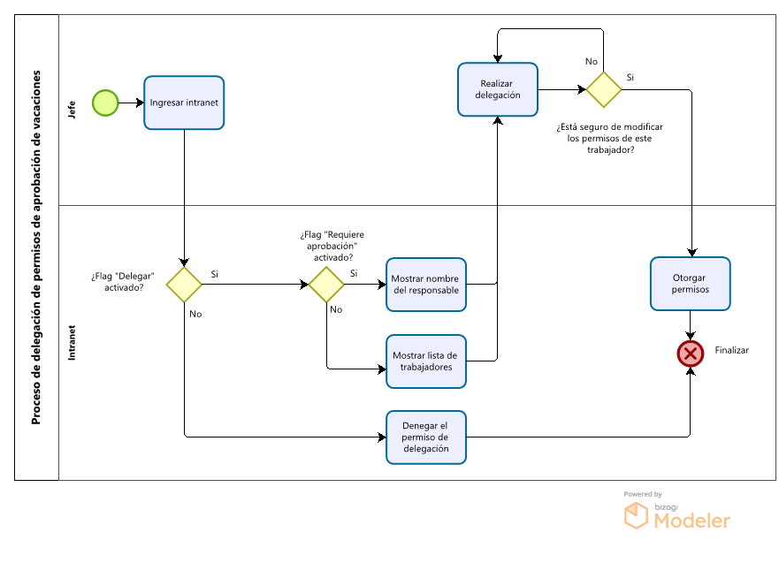

Aceptación del Documento:

|  |  |  |  |
| --- | --- | --- | --- |
| **ROL** | **NOMBRE** | **CARGO** | **FIRMA** |
| Elaborado por: | Diego Carlos Valderrama Pumallihua | Practicante de operaciones |  |
| Revisado por: | Luis Rojas Crisóstomo | Analista de operaciones |  |
| Aprobado por: | Juan Carlos Barros | Gerente de operaciones |  |